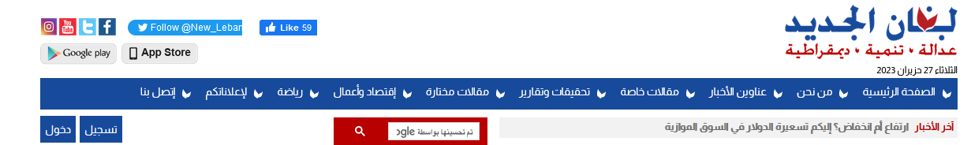

أخبار لبنان | 3 شباط 2020

**حلواني للحكومة: لاصدار مرسوم تشكيل الهيئة الوطنية المستقلة للكشف عن مصير المفقودين والمخفيين قسرا**

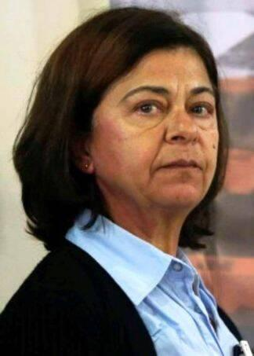

وجهت رئيسة لجنة أهالي المخطوفين والمفقودين في لبنان وداد حلواني، كتابا مفتوحا الى رئيس مجلس الوزراء حسان دياب والوزراء والوزيرات، اعلنت فيه انه "توفيرا للوقت، وتذكيرا بوجوب طي ملف مفقودي الحرب، نتوجه إليكم بكتابنا هذا وأنتم تضعون البرنامج الوزاري لاستلام مقاليد السلطة التنفيذية في ظروف متأزمة لنؤكد أهمية حل قضيتنا وأولوية إدراجها ضمن رزمة أولويات تؤسس لإنقاذ الوطن."

واوضحت "ان انتفاضتنا، نحن أهالي المفقودين، التي بدأت منذ 38 سنة من أجل الكشف عن مصير أحبائنا ما تزال "مكانك راوح."" (1982)

ولفتت الى "اننا تمكنا من انتزاع قانون الأشخاص المفقودين والمخفيين قسرا. قانون كلفنا 36 عاما من النضال السلمي والدؤوب (رقم 105 تاريخ 30/11/2018). قانون كرس حقنا بمعرفة مصائر ذوينا أحياء كانوا أو أمواتا. جئنا نطالبكم بتطبيق هذا القانون. هذا القانون صار عمره 14 شهرا دون أن يصدر مرسوم تشكيل الهيئة الوطنية المستقلة المنوط بها الكشف عن مصير المفقودين والمخفيين قسرا، وإعطاء الإجابات الواضحة والأكيدة لعائلاتهم، وفق ما تنص عليه المادة (10) منه."

واكدت "ان مشروع مرسوم تشكيل هذه الهيئة يقبع في أدراج رئاسة مجلس الوزراء مرسلا من قبل وزارة العدل منذ شهر تموز 2019، ولم يدرج على جدول أعمال أي جلسة لمجلس الوزراء وحتى التاريخ التشريني لاستقالة الحكومة بفعل الانتفاضة الشعبية."

وختمت: "لقد استمعنا بإهتمام وبملء الثقة إلى خطاب دولة الرئيس بعد تشكيل الحكومة. اسمحوا لنا ان نرى في تبني قضيتنا من ضمن أولويات برنامج الحكومة العتيدة وفي الإسراع في إصدار مرسوم تشكيل الهيئة الوطنية المستقلة للكشف عن مصير المفقودين والمخفيين قسرا معيارا جديا لترجمة ثقتنا بمصداقية حكومتكم في التزامها وتبنيها لمطالب هذه الانتفاضة وانتشال بلدنا من الهوة التي تتخبط فيها. وحيث أن لجنة أهالي المخطوفين والمفقودين في لبنان هي رحم هذه الانتفاضة الشعبية، فهي ترفض أن تبقى قضيتها على لائحة الانتظار 36 سنة إضافية لتطبيق القانون."